AUTOMNE 2018 MONT-DAUPHIN INFOS
VOTRE BULLETIN MUNICIPAL

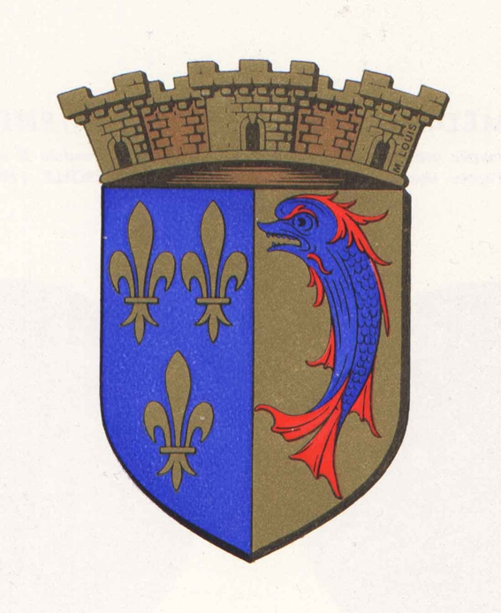
Si vos voisins ne reçoivent pas ce bulletin, qu’ils envoient leur adresse mail à francois.raitberger@orange.fr

UN éTé EN +, OU EN -

Encore un été de plus en moins. Ou un été de moins en plus. Cela dépend de l’âge que l’on a.

Pour les jeunes, c’est un été de plus qui s’ajoute aux quelques-uns déjà vécus. Pour les vieux, c’est un été de moins sur les quelques-uns qui leur restent.

Bref, c’était un été, pour tout le monde, bien rempli depuis le 10ème anniversaire de l’inscription au Patrimoine mondial des Fortifications de Vauban jusqu’à la Saint-Louis.

L’anniversaire a été fêté le 13 juillet sous un beau soleil. Les enfants ont adoré la kermesse et son circuit de jeux artisanaux. Les parents ont apprécié que les jeux soient simples, et gratuits. Mais qui a donc gagné la course de chaises à porteurs ?

Les métiers anciens ont ressuscité pour l’occasion, la mémoire de Mont-Dauphin a été enfouie dans une malle et des comédiens perchés dans les arbres ont raconté ce qui pourrait se produire avant qu’elle ne soit déterrée.
La belle affluence a duré jusqu’au dîner dans la plantation et à la projection d’une brève histoire de Vauban sur la façade de Rochambeau.

Entre les orages, Vertical’été a produit sa qualité désormais habituelle de danseurs, clowns et acrobates. Les concerts des Musicales Guil Durance et les expositions à l’arsenal ont ajouté à la dimension culturelle de l’été.

Les Potes des marmots sont venus planter leurs jeux et leurs clowns au mois d’août, puis les marmots (dont un barbu qui avait dû tricher sur son âge) sont allés à Guillestre faire des batailles rangées de peinture.

Les mamans ont lavé les t-shirts, puis préparé les cartables. Les marmots ont retrouvé d’autres potes à l’école. Les adultes attendent l’hiver, certains espèrent déjà le printemps. En tout cas l’été est fini

NOUVEAU ! DEJ DE RUE LE 22 SEPT

Après le dîner de rue de printemps, il y aura cette année un
DEJEUNER DE RUE D’AUTOMNE.
SAMEDI 22 SEPTEMBRE A PARTIR DE MIDI AU FER A CHEVAL

UN éTé FESTIF ***

L'été 2018 a été très animé et festif, comme on aime à Mont-Dauphin !!
En entrée de ce menu trois étoiles, une fête de la Saint Jean, un peu particulière et atypique puisqu'"intégrée" au Bal Perché. Certains font des centaines de kilomètre, pour venir danser des mazurka, gigues, et valses... Les Mont-Dauphinois se sont retrouvés à deux pas de chez eux, pour une soirée spéciale, marquée par l'embrasement grandiose des feux, la ronde géante, et une ambiance extrêmement sympathique que l'on ne va pas oublier de sitôt...
En plat principal, une farandole d'animation et festivités pour
la fête anniversaire du classement de la place forte au patrimoine mondial de l'Unesco!!! Un vendredi 13, quoi de mieux pour porter chance, et que la fête soit réussie !!! Le comité des fêtes vous avait concocté pour l'occasion, une kermesse à l'ancienne qui a ravi les grands et les petits, un spectacle burlesque pour découvrir le village grâce au Professeur Salva, et en final avant le spectacle vidéo à Rochambeau un délicieux repas convivial et festif dans la plantation, avec plus de 180 personnes...!!!
Un dîner de rue prévu en dernière minute, début août pour se retrouver entre voisins, sans tenue de supporter de foot, et prouver aux vacanciers que oui, il y a des "gens qui habitent à Mont-Dauphin"...
Et pour finir l'été en douceur, une fête de la Saint Louis, à l'ombre, au calme, au vert de la plantation, idéal pour bien préparer la rentrée...
Alors pour ce bel été, encore BRAVO et MERCI!
Et ce n'est pas fini, car l'été nous a donné des idées... Alors pour démarrer l'automne, nous vous proposons un repas de rue, le samedi 22 septembre, à midi pour changer... Chacun apporte un petit quelque-chose à manger, boire et partager... Cette fois-ci le repas sera au fer à cheval!
A bientôt !
Cyr pour le comité des fêtes
PS: il est encore possible de soutenir le comité des fêtes en adhérant : 5€ en individuel et 10€ pour les familles. Comitedesfetes.montdauphin@gmail.com

LE SOLDAT LAFLEUR A éTé SAUVé

Le sergent Lafleur qui avait été poignardé au début de l’été, quel malheur, a été sauvé, quel bonheur !

Menés par l’infatigable lieutenant du Roy Laure Bonfort, plus de 25 groupes d’ingénieux détectives, fouillant Mont-Dauphin du cavalier 104 au jardin historique, ont trouvé la plante médicinale qui a sauvé la vie de Lafleur et confondu l’ignoble jaloux qui avait voulu la lui ôter.

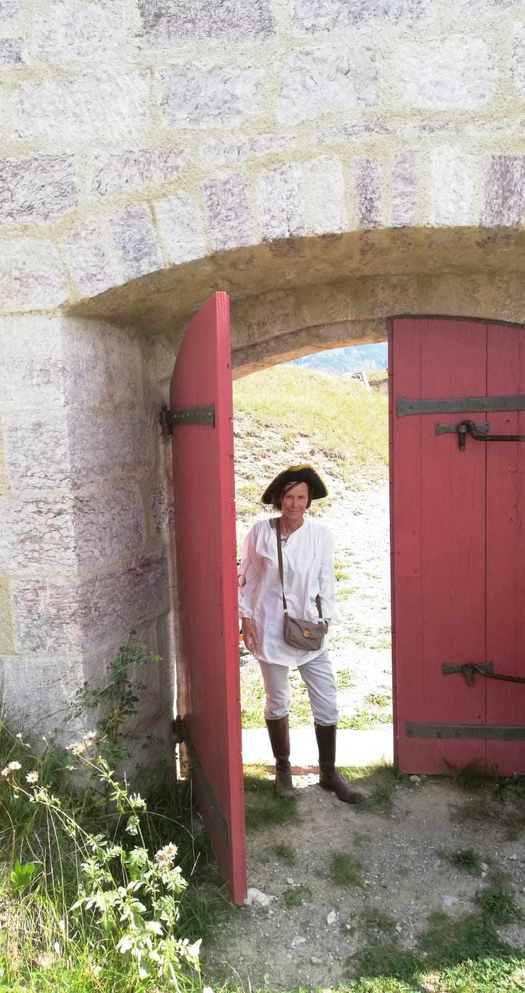

VERTICAL’éTé BRAVE L’ORAGE

Succès pour la 12ème édition de Vertical’été déroulée sur trois jours, malgré les orages qui ont contraint à annuler un spectacle.

Plus nombreux que l’an passé, prés de 1 200 spectateurs se sont pressés dans les fossés et à Rochambeau. La moitié venaient d’autres départements que les Hautes-Alpes et de l’étranger (Italiens, Hollandais, Allemands, Suisses, Bulgares).

Pour assurer les 9 spectacles, il y avait 23 artistes, 20 bénévoles et 4 techniciens. Une dizaine de maisons ont aidé à les héberger.

La programmation 2019 est déjà en préparation et s’annonce originale.
A L’HORIZON

Quelques animations à venir à Mont-Dauphin :

15-16 septembre Journées du Patrimoine (CMN) visites commentées gratuites (10h, 14h30). Exposition Jean-Marie Delbes à l’asenal de 14 à 18h. Gourmands d’histoire 15h.

21-22 octobre : Monument jeu d’enfant (CMN) chasse au trésor dans les souterrains, la lunette d’Arçon et la caserne Rochambeau.
UNE NOUVEAUTé l’an prochain du 7 au 12 juillet: plusieurs courses d’orientation à Mont-Dauphin, Vars les Claux, Risoul. www.o-France.fr

DU CÔTé DE CHEZ VAUBAN
Les Fortifications de Vauban classées au Patrimoine mondial représenteront la France lors du « European Fortress Day » lancé par la Fédération européenne des sites fortifiés (EFFORTS selon son acronyme anglais) dans le cadre de l’année du patrimoine culturel de l’Union européenne (UE), du 8 au 23 septembre.
Ce sont au total 69 forteresses en France, Belgique, République Tchèque, Allemagne, Croatie, Italie, Lituanie, Serbie et aux Pays-Bas qui participent à l’European Fortress Day.
Symbole de notre histoire commune, les sites fortifiés sont un témoignage précieux pour la mémoire collective et manifestent l’expression d’un patrimoine culturel européen. L’œuvre de Vauban a joué un rôle majeur dans l’histoire de la fortification européenne et sur d’autres continents jusqu’au milieu du 19e siècle.

RéDUIRE SES DéCHETS AU QUOTIDIEN

Conseils de www.smitomga.com : Les déchets alimentaires pèsent en moyenne 20kg par an et par habitant (7kg d'aliments encore emballés et 13kg de restes de repas) soit environ 500 euros par foyer/an.

Pour réduire les déchets et éviter le gaspillage:
- Utilisez un cabas plutôt que les sacs plastiques jetables qui mettront 450 ans à se décomposer au centre d’enfouissement de Ventavon.
- Achetez à la coupe, en vrac, en gros volumes, utiliser des éco-recharges pour éviter gaspillage et emballages.

- Organisez votre frigo en fonction des zones de fraicheur, rangez les périssables devant. Stockez les produits dan s des boîtes fermées, et congelez ceux qui seront utilisés plus tard.
- Respectez les dosages des recettes, accommodez les restes.
- Compostez : le compostage réduit le poids des ordures ménagères
- de 40 kg/personne/an.
- Utilisez des piles rechargeables, limitez les impressions papier (imprimez recto-verso, faites des brouillons sur les versos vierges).
- Evitez la vaisselle jetable en pique-nique.
- Les objets n’ayant plus d’utilité représentent 13kg par personne/an. et par an. Donnez, vendez au lieu de jeter. La Ressourcerie La Miraille récupére et revend à petit prix de vos objets inutiles
NOUVELLES DU T

DICTONS

A la Saint-Matthieu, l’été adieu ! (21/9)

A la Saint-Firmin) on attrape les mouches à la main (25/9).
A la Saint-Crépin, les mouches voient leur fin (25/10)

A la Saint-Rémy, cul assis (au 1er octobre, moissons et vendanges finies, le paysan peut se reposer).

Automne en fleurs, hiver plein de rigueurs.
Si octobre est chaud, février sera froid.

Qui regarde la météo ne prend jamais le sac à dos.

A la prochaine…

